|  |  |  |  |
| --- | --- | --- | --- |
|  | | для прик эмбл |  |
| МИНОБРНАУКИ РОССИИ | | | |
| Федеральное государственное бюджетное образовательное  учреждение высшего образования  **"Московский технологический университет"**  **МИРЭА** | | | |
| Институт информационных технологий | | | |
| Кафедра математического обеспечения и стандартизации  информационных технологий (МОСИТ) | | | |

|  |  |  |
| --- | --- | --- |
| **Отчет по дисциплине** | | |
|  | | |
| **«Проектирование СП и их компонентов»** | | |
|  | | |
| Студент группы ИКМО-03-17 | Степанов Г. А. | |
| Преподаватель | Данилкин Ф. А. | |
|  | |  |

Москва, 2018

**Лабораторная №1**

**Выведите alert**

Сделайте страницу, которая выводит «Я – JavaScript!».

Создайте её на диске, откройте в браузере, убедитесь, что всё работает.

<!DOCTYPE HTML>

<html>

<head>

<meta charset="UTF-8">

<h1>Lab1.1</h1>

</head>

<body>

<script>

alert("«Я – JavaScript!»");

</script>

</body>

</html>

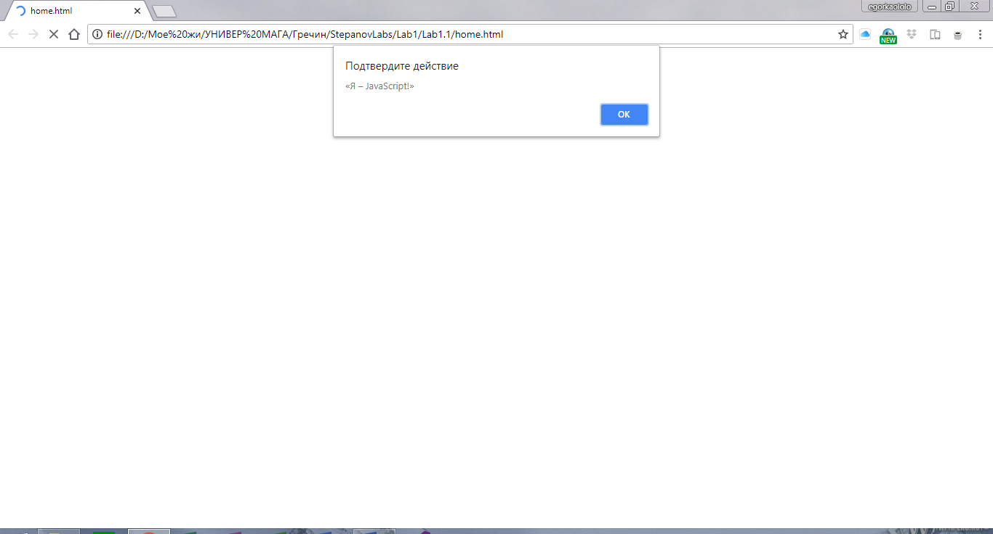

**Вывести alert внешним скриптом**

Возьмите решение предыдущей задачи

Выведите alert и вынесите скрипт во внешний файл alert.js, который расположите в той же директории.

Откройте страницу и проверьте, что вывод сообщения всё ещё работает.

alert("«Я – JavaScript!»");

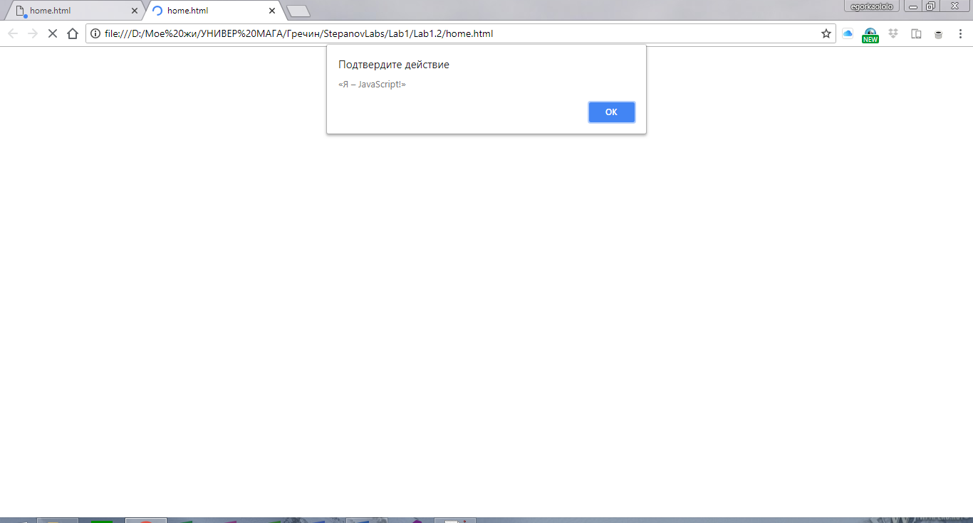

**Работа с переменными**

Объявите две переменные: admin и name.

Запишите в name строку "Василий".

Скопируйте значение из name в admin.

Выведите admin (должно вывести «Василий»).

let admin, name;

name = "Василий";

admin = name;

alert(admin);

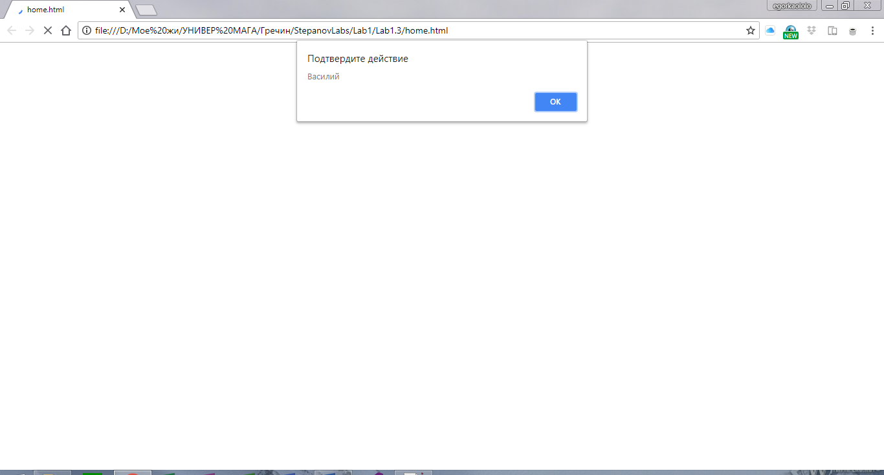

**Объявление переменных**

Создайте переменную для названия нашей планеты и присвойте ей значение "Земля". *Правильное* имя выберите сами.

Создайте переменную для имени посетителя со значением "Петя". Имя также на ваш вкус.

let planet = "Земля";

let name = "Петя";

**Проверка стандарта**

Используя конструкцию if..else, напишите код, который будет спрашивать: «Каково «официальное» название JavaScript?».

Если посетитель вводит «ECMAScript», то выводить «Верно!», если что-то другое – выводить «Не знаете? «ECMAScript»!».

Блок-схема:

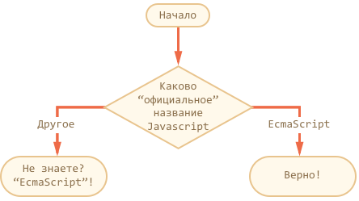

let answer = prompt("Каково \"официальное\" название JavaScript?");

if (answer == "ECMAScript") {

alert("Верно!");

} else {

alert("Не знаете? \"ECMAScript\"!");

}

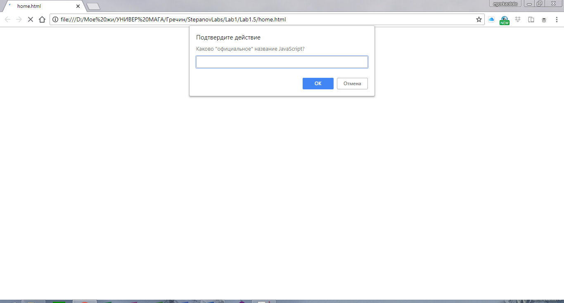

**Получить знак числа**

Используя конструкцию if..else, напишите код, который получает значение prompt, а затем выводит alert:

1, если значение больше нуля,

-1, если значение меньше нуля,

0, если значение равно нулю.

let answer = +prompt("Введите число:");

if (answer < 0) {

alert(-1);

} else if (answer > 0) {

alert(1);

} else {

alert(0);

}

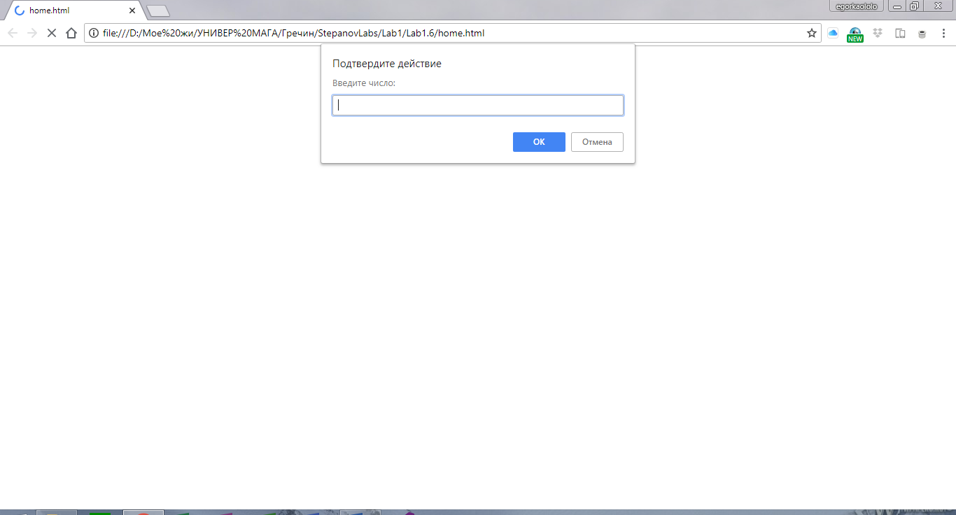

**Проверка логина**

Напишите код, который будет спрашивать логин (prompt).

Если посетитель вводит «Админ», то спрашивать пароль, если нажал отмена (escape) – выводить «Вход отменён», если вводит что-то другое – «Я вас не знаю».

Пароль проверять так. Если введён пароль «Чёрный Властелин», то выводить «Добро пожаловать!», иначе – «Пароль неверен», при отмене – «Вход отменён».

Блок-схема:

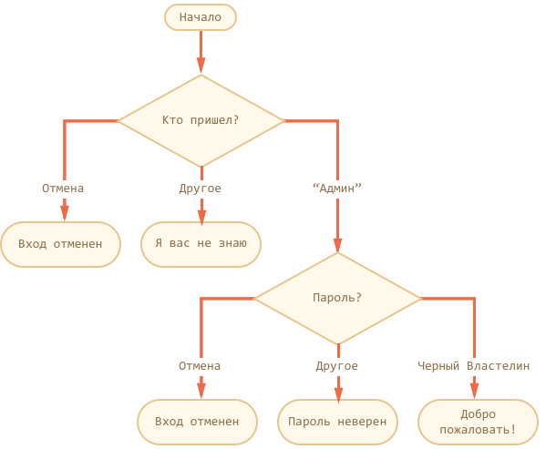

Для решения используйте вложенные блоки if. Обращайте внимание на стиль и читаемость кода.

const ADMIN = "Админ";

const PASSWORD = "Чёрный Властелин";

let login = prompt("Введите логин:");

if (login == null) {

alert("Вход отменён!");

} else if (login == ADMIN) {

let pass = prompt("Введите пароль:");

if (pass == null) {

alert("Вход отменён!");

} else if (pass == PASSWORD) {

alert("Добро пожаловать!");

} else {

alert("Пароль неверен!");

}

} else {

alert("Я вас не знаю!");

}

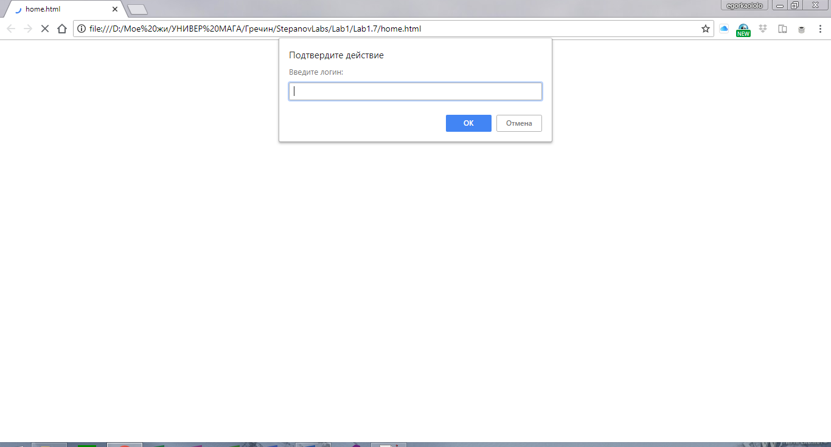

**Перепишите 'if' в '?'**

Перепишите if с использованием оператора '?':

if (a + b < 4) {

result = 'Мало';

} else {

result = 'Много';

}

let a = +prompt("a = ");

let b = +prompt("b = ");

let result = a + b < 4 ? "Мало" : "Много";

alert(result);

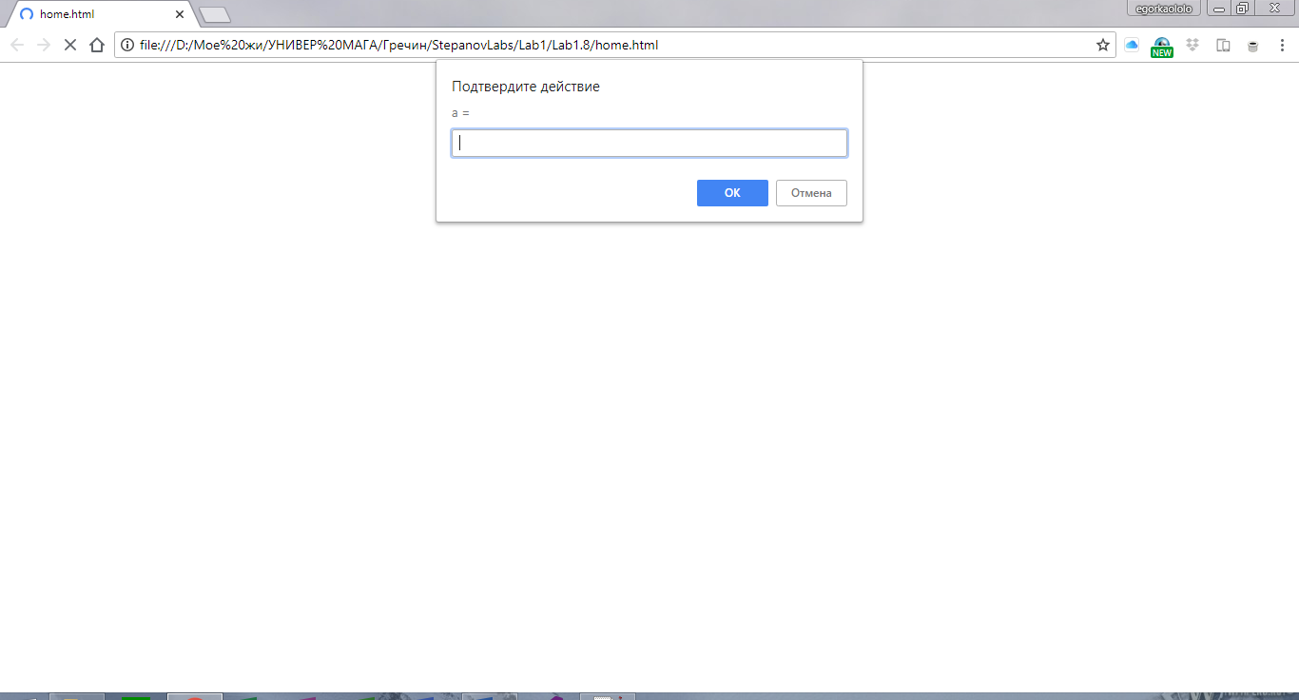

**Перепишите 'if..else' в** **'?'**

Перепишите if..else с использованием нескольких операторов '?'.

Для читаемости – оформляйте код в несколько строк.

var message;

if (login == 'Вася') {

message = 'Привет';

} else if (login == 'Директор') {

message = 'Здравствуйте';

} else if (login == '') {

message = 'Нет логина';

} else {

message = '';

}

var login = prompt("Введите Ваш логин:");

var message = login == "Вася" ? "Привет" :

login == "Директор" ? "Здравствуйте" :

login == "" ? "Нет логина" : "";

alert(message);

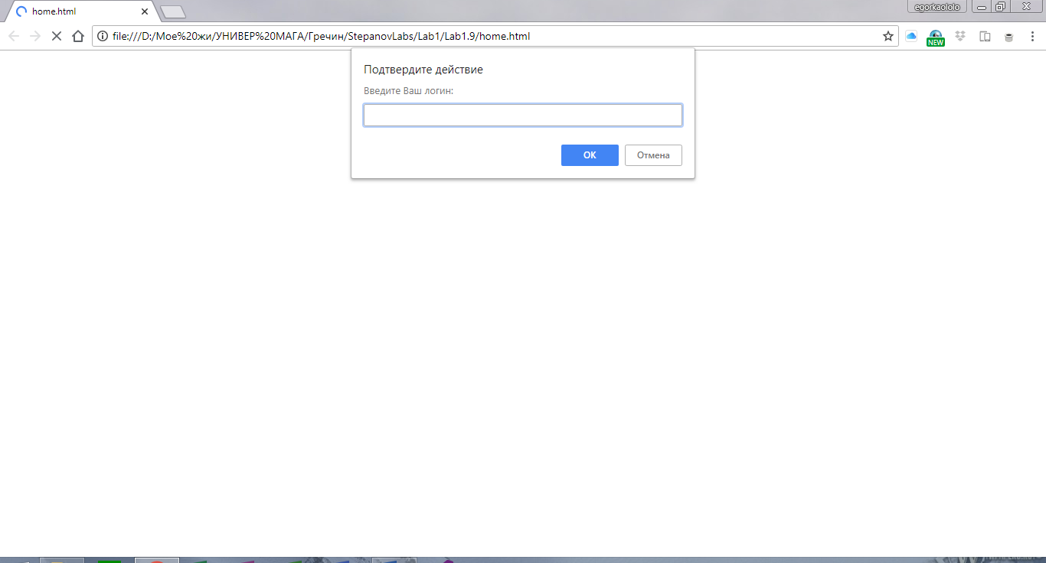

**Проверка if внутри диапазона**

Напишите условие if для проверки того факта, что переменная age находится между 14 и 90включительно.

«Включительно» означает, что концы промежутка включены, то есть age может быть равна 14 или 90.

let age = +prompt("Введите ваш возраст:");

if (age >= 14 && age <= 90) {

alert("Результат - " + true);

} else {

alert("Результат - " + false);

}

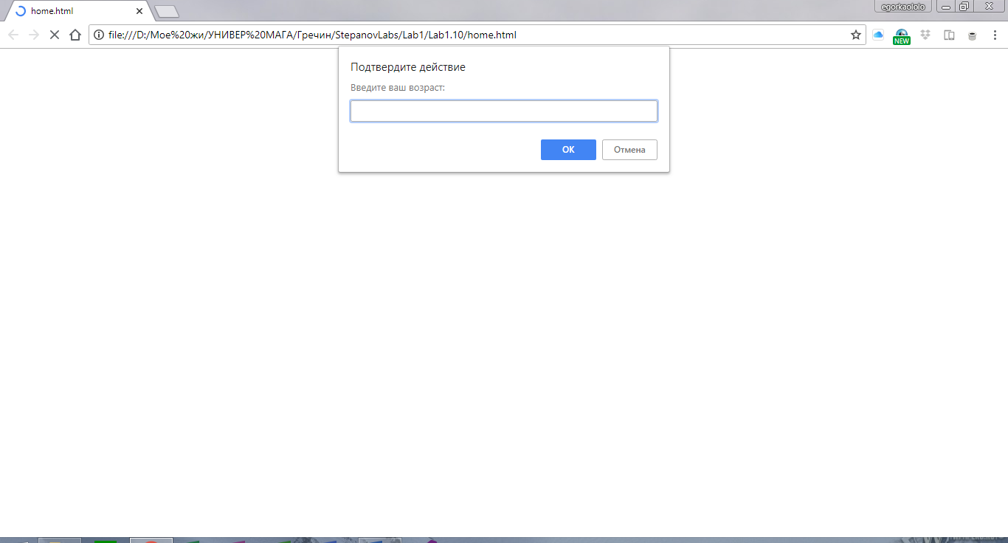

**Проверка if вне диапазона**

Напишите условие if для проверки того факта, что age НЕ находится между 14 и 90 включительно.

Сделайте два варианта условия: первый с использованием оператора НЕ !, второй – без этого оператора.

let age = +prompt("Введите возраст:");

if (!(age >= 14 && age <= 90)) {

alert("Результат через оператор \"!\" - " + true);

} else {

alert("Результат через оператор \"!\" - " + false);

}

if (age < 14 || age > 90) {

alert("Результат через оператор \"||\" - " + true);

} else {

alert("Результат через оператор \"||\" - " + false);

}

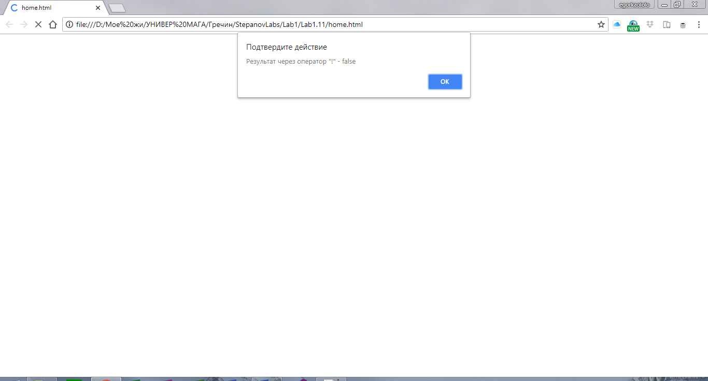

**Замените for на while**

Перепишите код, заменив цикл for на while, без изменения поведения цикла.

for (var i = 0; i < 3; i++) {

alert( "номер " + i + "!" );

}

let i = 0;

while (i < 3) {

alert("Номер " + i++ + "!");

}

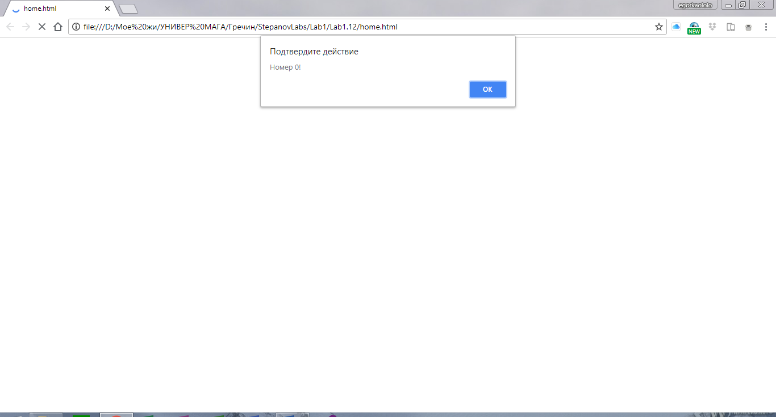

**Повторять цикл, пока ввод неверен**

Напишите цикл, который предлагает prompt ввести число, большее 100. Если посетитель ввёл другое число – попросить ввести ещё раз, и так далее.

Цикл должен спрашивать число пока либо посетитель не введёт число, большее 100, либо не нажмёт кнопку Cancel (ESC).

Предполагается, что посетитель вводит только числа. Предусматривать обработку нечисловых строк в этой задаче необязательно.

let answer;

do {

answer = prompt("Введите число, большее 100:");

} while (ans != null && ans < 100);

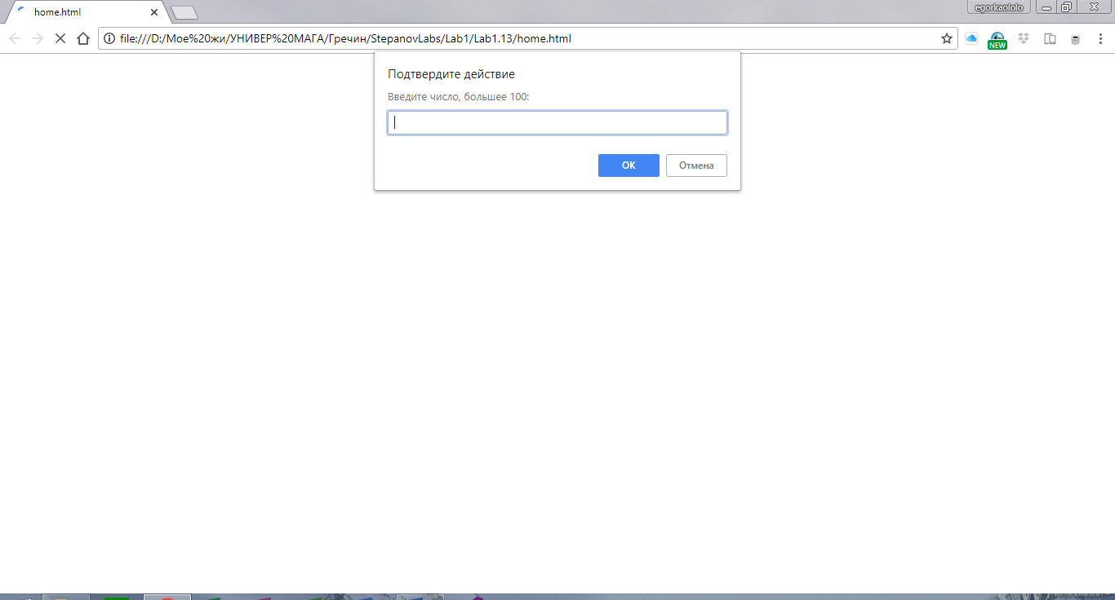

**Вывести простые числа**

Натуральное число, большее 1, называется *простым*, если оно ни на что не делится, кроме себя и 1.

Другими словами, n>1 – простое, если при делении на любое число от 2 до n-1 есть остаток.

Создайте код, который выводит все простые числа из интервала от 2 до 10.

 Результат должен быть: 2,3,5,7.

P.S. Код также должен легко модифицироваться для любых других интервалов.

function makeArray(size, val = 0) {

result = [];

for (let i = 0; i < size; ++i) {

result[i] = val;

}

return result;

}

function easy(beg, end) {

if (beg < 2 || end < beg)

return [NaN];

let n = end + 1;

let arr = makeArray(n, true);

for (let i = 2; i * i <= end; ++i) {

if (arr[i]) {

for (let j = i * i; j <= end; j += i) {

arr[j] = false;

}

}

}

let result = [];

for (let i = beg; i <= end; ++i) {

if (arr[i])

result.push(i);

}

return result;

}

let beg = +prompt("Введите начало диапазона:");

let end = +prompt("Введите конец диапазона:");

alert("Простые числа от " + beg + " до " + end + ": " + easy(beg, end));

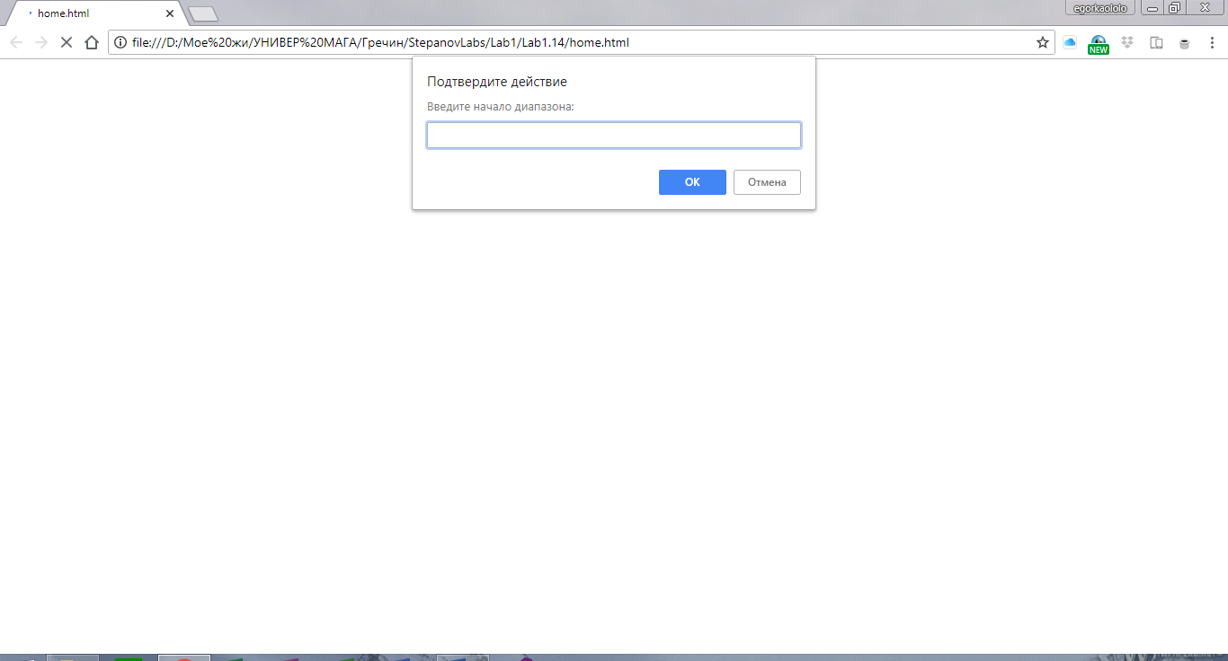

**Напишите "if", аналогичный "switch"**

Напишите if..else, соответствующий следующему switch:

switch (browser) {

case 'IE':

alert( 'О, да у вас IE!' );

break;

case 'Chrome':

case 'Firefox':

case 'Safari':

case 'Opera':

alert( 'Да, и эти браузеры мы поддерживаем' );

break;

default:

alert( 'Мы надеемся, что и в вашем браузере все ок!' );

}

let browser = prompt("Введите название Вашего браузера:");

if (browser == "IE") {

alert("О, да у вас IE!");

} else if (browser == "Chrome" || browser == "Firefox" || browser == "Safari" || browser == "Opera") {

alert("Да, и эти браузеры мы поддерживаем!");

} else {

alert("Мы надеемся, что и в вашем браузере все ок!");

}

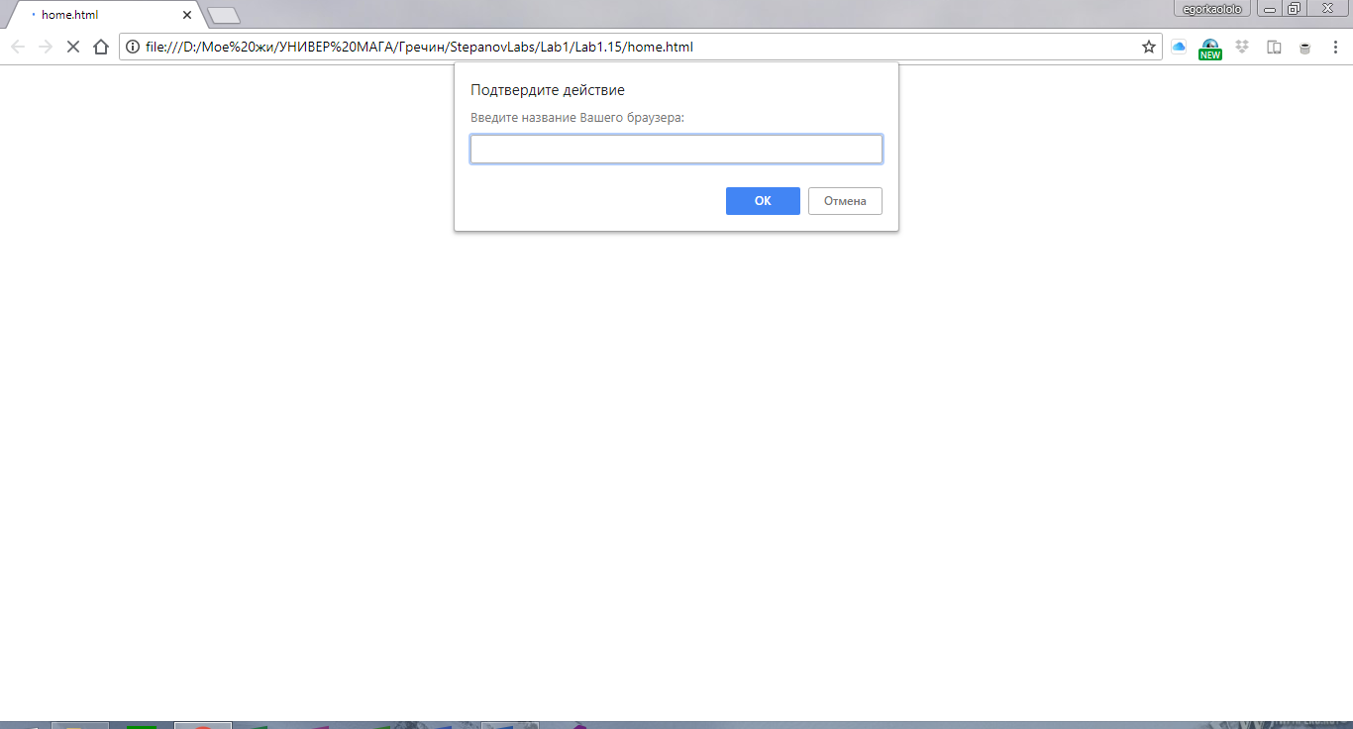

**Переписать if'ы в switch**

Перепишите код с использованием одной конструкции switch:

var a = +prompt('a?', '');

if (a == 0) {

alert( 0 );

}

if (a == 1) {

alert( 1 );

}

if (a == 2 || a == 3) {

alert( '2,3' );

}

let answer = +prompt("a = ");

switch (answer) {

case 0:

alert(0);

break;

case 1:

alert(1);

break;

case 2:

case 3:

alert("2, 3");

break;

default:

break;

}

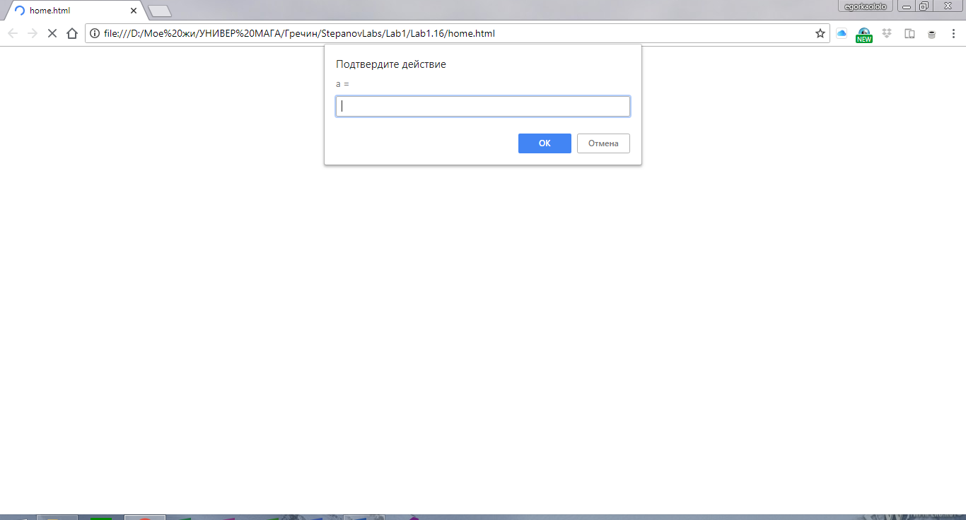

**Лабораторная №2**

**Перепишите функцию, используя оператор '?' или '||'**

Следующая функция возвращает true, если параметр age больше 18. В ином случае она задаёт вопрос confirm и возвращает его результат.

function checkAge(age) {

if (age > 18) {

return true;

} else {

return confirm('Родители разрешили?');

}

}

Перепишите функцию, чтобы она делала то же самое, но без if, в одну строку. Сделайте два варианта функции checkAge:

Используя оператор '?'

Используя оператор ||

function checkAge1(age) {

return age > 18 ? true : confirm("Родители разрешили?");

}

function checkAge2(age) {

return age > 18 || confirm("Родители разрешили?");

}

let age = +prompt("age = ");

alert("Проверка через оператор \"?:\" вернула " + checkAge1(age));

alert("Проверка через оператор \"||\" вернула " + checkAge2(age));

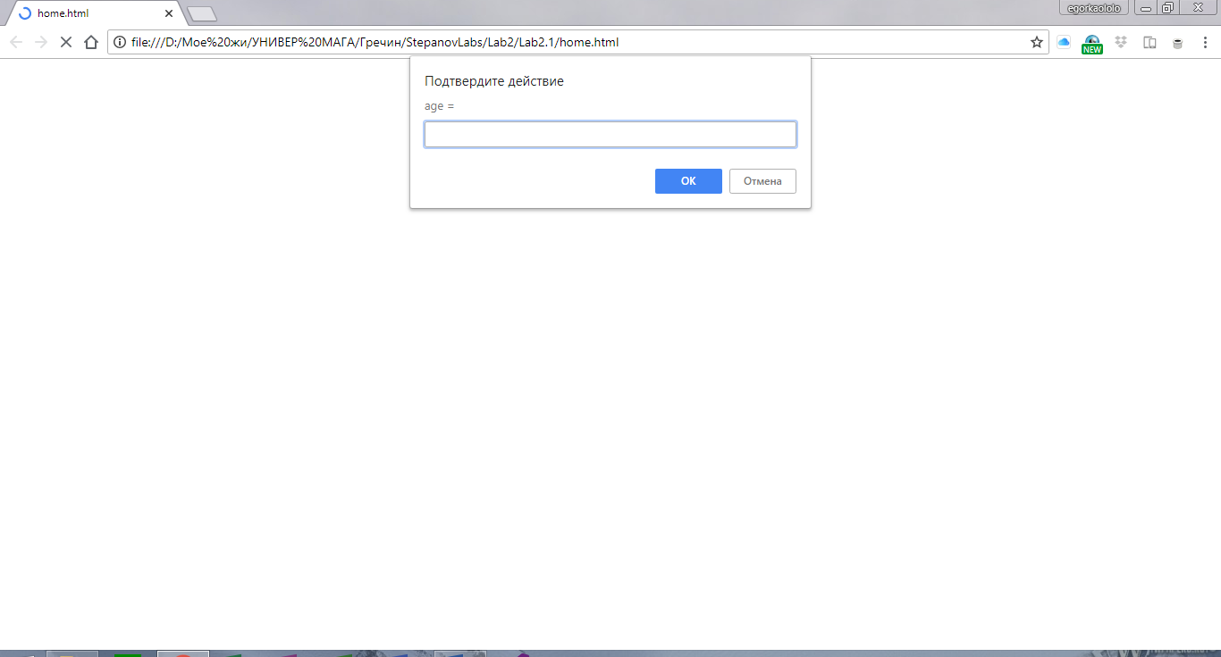

**Функция min**

Задача «Hello World» для функций :)

Напишите функцию min(a,b), которая возвращает меньшее из чисел a,b.

Пример вызовов:

min(2, 5) == 2

min(3, -1) == -1

min(1, 1) == 1

function min(a, b) {

return a < b ? a : b;

}

let a = +prompt("a = ");

let b = +prompt("b = ");

let res = min(a, b);

alert("min num is = " + res);

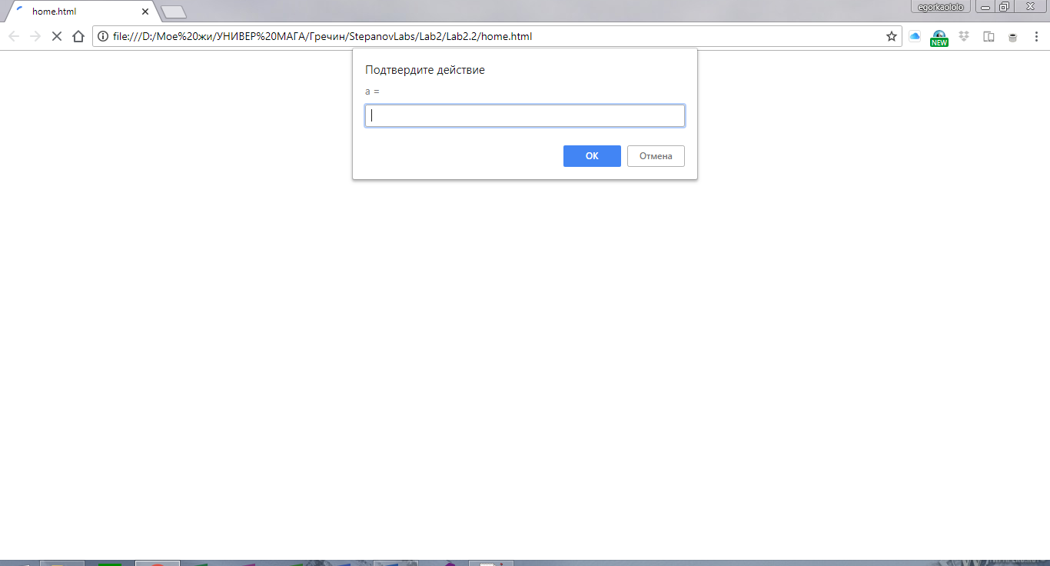

**Функция pow(x,n)**

Напишите функцию pow(x,n), которая возвращает x в степени n. Иначе говоря, умножает x на себя n раз и возвращает результат.

pow(3, 2) = 3 * 3 = 9

pow(3, 3) = 3 * 3 * 3 = 27

pow(1, 100) = 1 * 1 * ...*1 = 1

Создайте страницу, которая запрашивает x и n, а затем выводит результат pow(x,n).

P.S. В этой задаче функция обязана поддерживать только натуральные значения n, т.е. целые от 1 и выше.

function pow(x, n) {

if (n < 1 || Math.trunc(n) != n)

return NaN;

let result = 1;

while (n-- > 0) {

result *= x;

}

return result;

}

let x = +prompt("x = ");

let n = +prompt("n = ");

let p = pow(x, n);

alert(x + "^" + n + " = " + p);

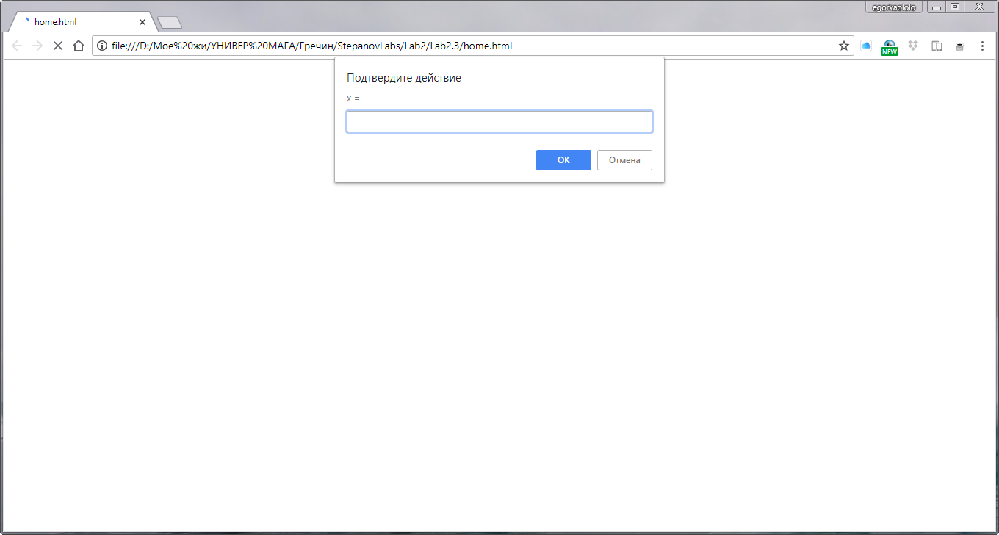

**Вычислить сумму чисел до данного**

Напишите функцию sumTo(n), которая для данного n вычисляет сумму чисел от 1 до n, например:

sumTo(1) = 1

sumTo(2) = 2 + 1 = 3

sumTo(3) = 3 + 2 + 1 = 6

sumTo(4) = 4 + 3 + 2 + 1 = 10

...

sumTo(100) = 100 + 99 + ... + 2 + 1 = 5050

Сделайте три варианта решения:

1. С использованием цикла.
2. Через рекурсию, т.к. sumTo(n) = n + sumTo(n-1) для n > 1.
3. С использованием формулы для суммы арифметической прогрессии.

Пример работы вашей функции:

function sumTo(n) { /*... ваш код ... */ }

alert( sumTo(100) ); // 5050

Какой вариант решения самый быстрый? Самый медленный? Почему?

Можно ли при помощи рекурсии посчитать sumTo(100000)? Если нет, то почему?

function sumTo1(n) {

if (n < 0)

return NaN;

let result = 0;

while (n > 0) {

result += n--;

}

return result;

}

function sumTo2(n) {

if (n < 2)

return n >= 0 ? n : NaN;

return n + sumTo2(n - 1);

}

function sumTo3(n) {

return n >= 0 ? (n * (n + 1)) / 2 : NaN;

}

let n = +prompt("n = ");

alert("Сумма от 0 до " + n + " с помощью цикла равна " + sumTo1(n));

alert("Сумма от 0 до " + n + " с помощью рекурсии равна " + sumTo2(n));

alert("Сумма от 0 до " + n + " с помощью формулы равна " + sumTo3(n));

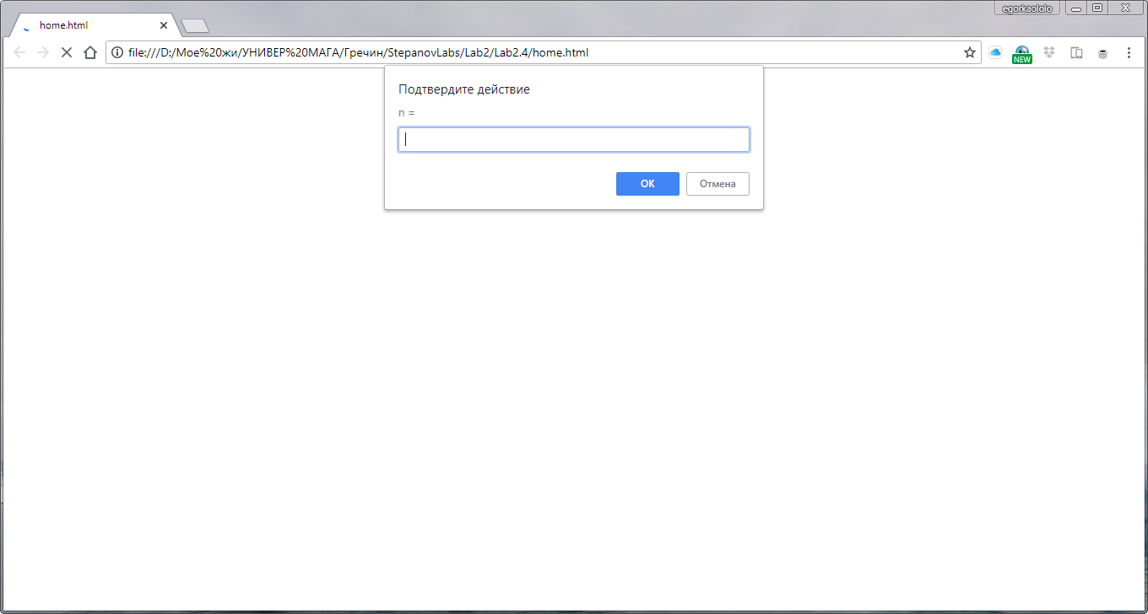

**Вычислить факториал**

*Факториа́л числа* – это число, умноженное на «себя минус один», затем на «себя минус два» и так далее, до единицы. Обозначается n!

Определение факториала можно записать как:

n! = n * (n - 1) * (n - 2) * ...*1

Примеры значений для разных n:

1! = 1

2! = 2 * 1 = 2

3! = 3 * 2 * 1 = 6

4! = 4 * 3 * 2 * 1 = 24

5! = 5 * 4 * 3 * 2 * 1 = 120

Задача – написать функцию factorial(n), которая возвращает факториал числа n!, используя рекурсивный вызов.

alert( factorial(5) ); // 120

Подсказка: обратите внимание, что n! можно записать как n * (n-1)!. Например: 3! = 3*2! = 3*2*1! = 6

function fact(n) {

if (n < 2)

return n >= 0 ? n : NaN;

return n * fact(n - 1);

}

let n = +prompt("n = ");

alert(n + "! = " + fact(n));

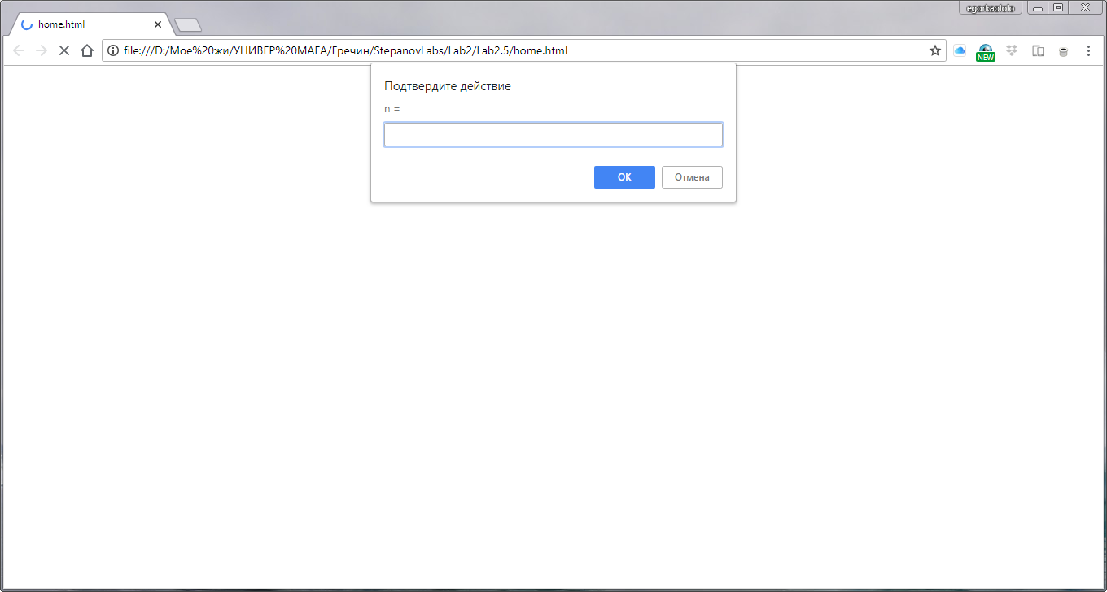

**Числа Фибоначчи**

Последовательность чисел Фибоначчи имеет формулу Fn = Fn-1 + Fn-2. То есть, следующее число получается как сумма двух предыдущих.

Первые два числа равны 1, затем 2(1+1), затем 3(1+2), 5(2+3) и так далее: 1, 1, 2, 3, 5, 8, 13, 21....

Числа Фибоначчи тесно связаны с золотым сечением и множеством природных явлений вокруг нас.

Напишите функцию fib(n), которая возвращает n-е число Фибоначчи. Пример работы:

function fib(n) { /* ваш код */ }

alert( fib(3) ); // 2

alert( fib(7) ); // 13

alert( fib(77)); // 5527939700884757

Все запуски функций из примера выше должны срабатывать быстро.

function fib(n) {

if (n < 2)

return n >= 0 ? 1 : NaN;

let prev1 = 0, prev2 = 1, result = 0;

for (let i = 1; i < n; ++i) {

result = prev1 + prev2;

prev1 = prev2;

prev2 = result;

}

return result;

}

let n = +prompt("n = ");

alert("Число с номером " + n + " из последовательности Фибоначчи равно " + fib(n));

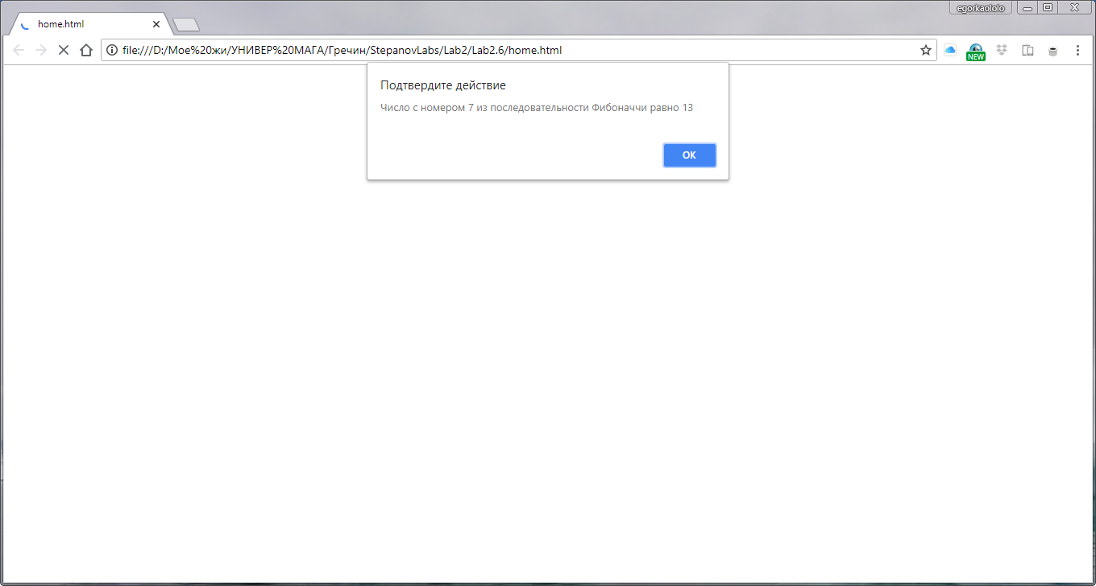

**Лабораторная №3**

**Создайте калькулятор**

Создайте объект calculator с тремя методами:

* read() запрашивает prompt два значения и сохраняет их как свойства объекта
* sum() возвращает сумму этих двух значений
* mul() возвращает произведение этих двух значений

var calculator = {

...ваш код...

}

calculator.read();

alert( calculator.sum() );

alert( calculator.mul() );

var calculator = {

read: function() {

this.a = +prompt("a = ");

this.b = +prompt("b = ");

},

sum: function() {

return this.a + this.b;

},

mul: function() {

return this.a * this.b;

}

};

calculator.read();

alert("a + b = " + calculator.sum());

alert("a * b = " + calculator.mul());

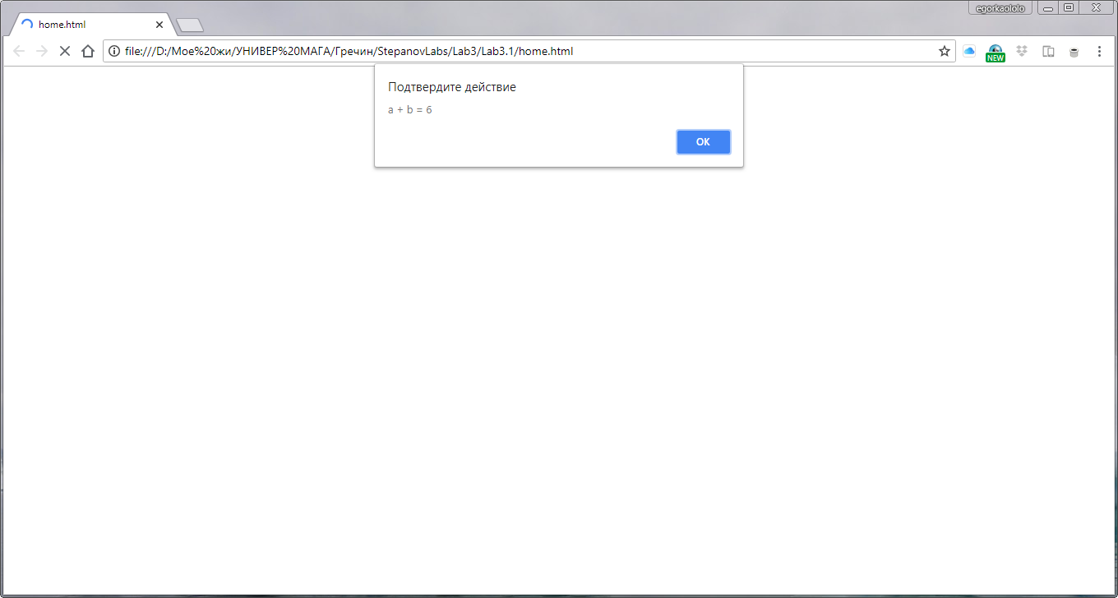

**Цепочка вызовов**

Есть объект «лестница» ladder:

var ladder = {

step: 0,

up: function() { // вверх по лестнице

this.step++;

},

down: function() { // вниз по лестнице

this.step--;

},

showStep: function() { // вывести текущую ступеньку

alert( this.step );

}

};

Сейчас, если нужно последовательно вызвать несколько методов объекта, это можно сделать так:

ladder.up();

ladder.up();

ladder.down();

ladder.showStep(); // 1

Модифицируйте код методов объекта, чтобы вызовы можно было делать цепочкой, вот так:

ladder.up().up().down().up().down().showStep(); // 1

Как видно, такая запись содержит «меньше букв» и может быть более наглядной.

Такой подход называется «чейнинг» (chaining) и используется, например, во фреймворке jQuery.

var ladder = {

step: 0,

up: function() {

++this.step;

return this;

},

down: function() {

--this.step;

return this;

},

showStep: function() {

alert(this.step);

return this;

}

};

ladder.up().up().down().up().down().showStep();

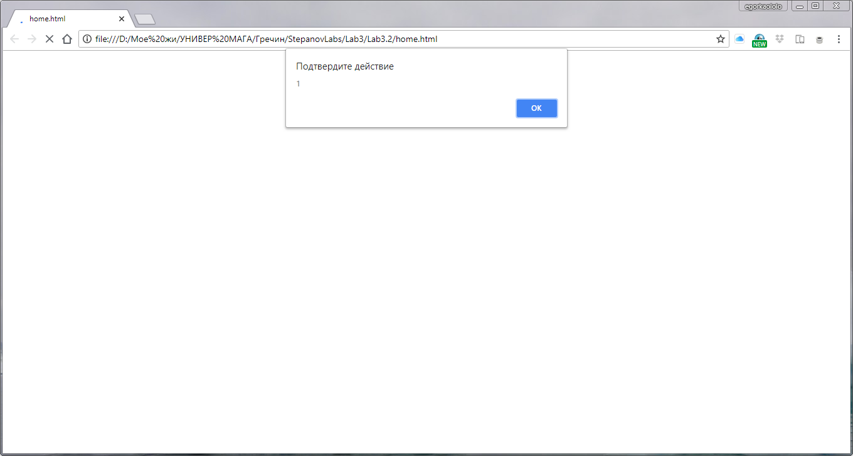

**Сумма произвольного количества скобок**

Напишите функцию sum, которая будет работать так:

sum(1)(2) == 3; // 1 + 2

sum(1)(2)(3) == 6; // 1 + 2 + 3

sum(5)(-1)(2) == 6

sum(6)(-1)(-2)(-3) == 0

sum(0)(1)(2)(3)(4)(5) == 15

Количество скобок может быть любым.

function sum(n) {

let val = n;

let impl = function(_n) {

val += _n;

return impl;

};

impl.toString = function() {

return val;

};

return impl;

}

alert("Сумма равна " + sum(1)(2)(3)(4)(5));

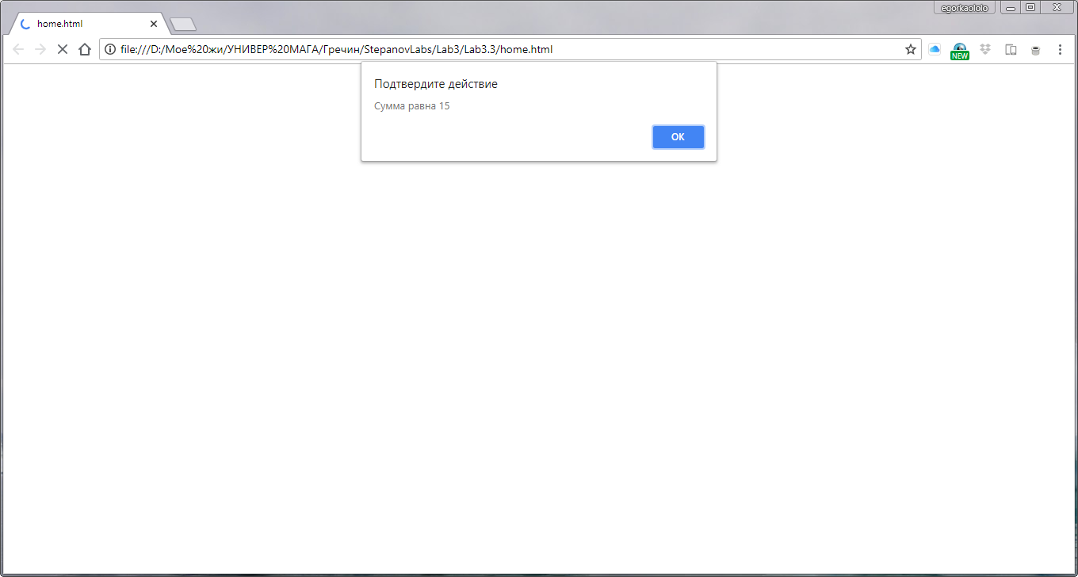

**Создать Calculator при помощи конструктора**

Напишите *функцию-конструктор* Calculator, которая создает объект с тремя методами:

Метод read() запрашивает два значения при помощи prompt и запоминает их в свойствах объекта.

Метод sum() возвращает сумму запомненных свойств.

Метод mul() возвращает произведение запомненных свойств.

Пример использования:

var calculator = new Calculator();

calculator.read();

alert( "Сумма=" + calculator.sum() );

alert( "Произведение=" + calculator.mul() );

function Calculator() {

this.read = function() {

this.a = +prompt("a = ");

this.b = +prompt("b = ");

};

this.sum = function() {

return this.a + this.b;

};

this.mul = function() {

return this.a * this.b;

};

}

let calc = new Calculator();

calc.read();

alert("a + b = " + calc.sum());

alert("a * b = " + calc.mul());

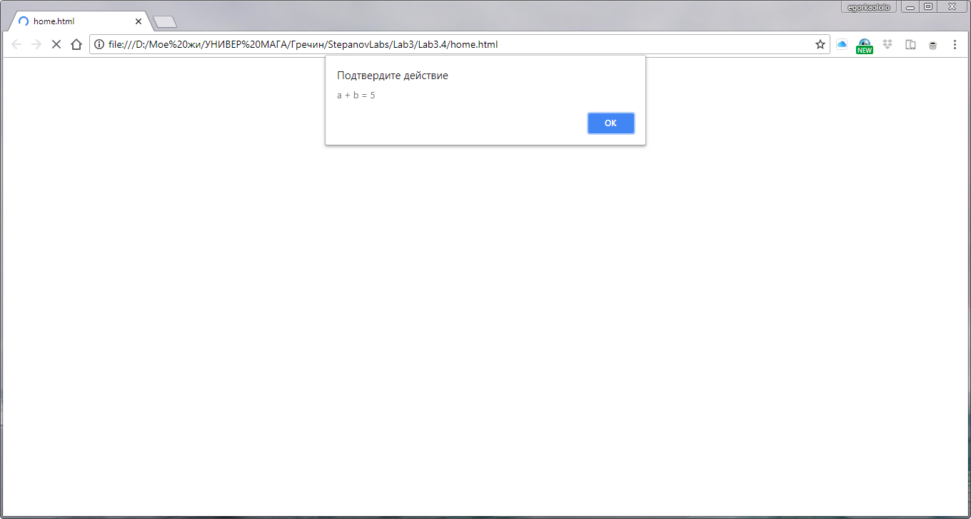

**Создайте калькулятор**

Напишите конструктор Calculator, который создаёт расширяемые объекты-калькуляторы.

Эта задача состоит из двух частей, которые можно решать одна за другой.

Первый шаг задачи: вызов calculate(str) принимает строку, например «1 + 2», с жёстко заданным форматом «ЧИСЛО операция ЧИСЛО» (по одному пробелу вокруг операции), и возвращает результат. Понимает плюс + и минус -.

Пример использования:

var calc = new Calculator;

alert( calc.calculate("3 + 7") ); // 10

Второй шаг – добавить калькулятору метод addMethod(name, func), который учит калькулятор новой операции. Он получает имя операции name и функцию от двух аргументов func(a,b), которая должна её реализовывать.

Например, добавим операции умножить *, поделить / и возвести в степень **:

var powerCalc = new Calculator;

powerCalc.addMethod("*", function(a, b) {

return a * b;

});

powerCalc.addMethod("/", function(a, b) {

return a / b;

});

powerCalc.addMethod("**", function(a, b) {

return Math.pow(a, b);

});

var result = powerCalc.calculate("2 ** 3");

alert( result ); // 8

Поддержка скобок и сложных математических выражений в этой задаче не требуется.

Числа и операции могут состоять из нескольких символов. Между ними ровно один пробел.

Предусмотрите обработку ошибок. Какая она должна быть – решите сами.

function Calculator() {

let operations = {

"+": function(a, b) {

return a + b;

},

"-": function(a, b) {

return a - b;

}

};

this.calculate = function(expr) {

let tmp = expr.split(" ");

if (tmp.length < 3)

return NaN;

let a = +tmp[0];

let b = +tmp[2];

let sign = tmp[1];

if (operations[sign] == null || isNaN(a) || isNaN(b))

return NaN;

return operations[sign](a, b);

};

this.addMethod = function(name, func) {

operations[name] = func;

};

}

let calc = new Calculator();

calc.addMethod("*", function(a, b) {

return a * b;

});

calc.addMethod("/", function(a, b) {

return a / b;

});

calc.addMethod("**", function(a, b) {

return Math.pow(a, b);

});

let expr = prompt("Введите выражение:")

let res = calc.calculate(expr);

alert(expr + " = " + res);

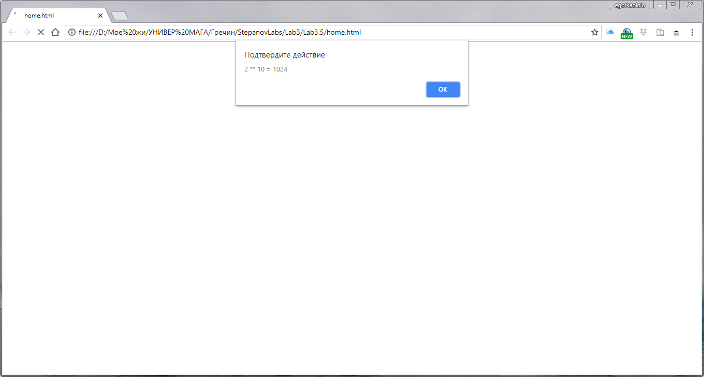

**Решето Эратосфена**

Целое число, большее 1, называется *простым*, если оно не делится нацело ни на какое другое, кроме себя и 1.

Древний алгоритм «Решето Эратосфена» для поиска всех простых чисел до n выглядит так:

1. Создать список последовательных чисел от 2 до n: 2, 3, 4, ..., n.
2. Пусть p=2, это первое простое число.
3. Зачеркнуть все последующие числа в списке с разницей в p, т.е. 2*p, 3*p, 4*p и т.д. В случае p=2это будут 4,6,8....
4. Поменять значение p на первое не зачеркнутое число после p.
5. Повторить шаги 3-4 пока p2 < n.
6. Все оставшиеся не зачеркнутыми числа – простые.

Реализуйте «Решето Эратосфена» в JavaScript, используя массив.

Найдите все простые числа до 100 и выведите их сумму.

const NUM = 100;

function makeArray(size, val = 0) {

res = [];

for (let i = 0; i < size; ++i) {

res[i] = val;

}

return res;

}

function easy() {

let n = NUM + 1;

let arr = makeArray(n, true);

for (let i = 2; i * i <= NUM; ++i) {

if (arr[i]) {

for (let j = i * i; j <= NUM; j += i) {

arr[j] = false;

}

}

}

let res = [];

for (let i = 2; i <= NUM; ++i) {

if (arr[i])

res.push(i);

}

return res;

}

let primes = easy();

let sum = primes.reduce(function(sum, current) {

return sum + current;

}, 0);

alert("Сумма простых чисел : " + sum);

